济南市2010年初中学业水平考试
地理
7．对号入座。
我国地形复杂，地貌景观形态各异，各区域间差异很大，区域内各
具特色。请将下列景观与对应的区域名称、地理特征连起来。
青藏高原 黄土高原 云贵高原 内蒙古高原

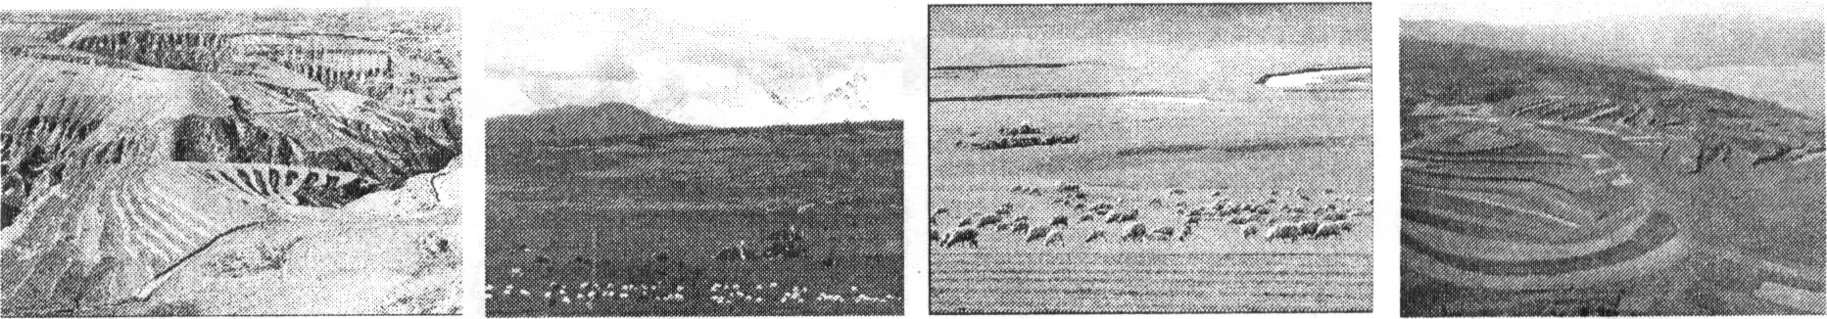

沟壑纵横 地面崎岖 地面平坦 冰川广布
答案：

8．（10分）图说长江。
长江是我国第一大河，在沿江地带不仅地理位置优越，而且自然条件得天独厚。
根据图中信息，判断正误，对的打“√”，错的打“×”。
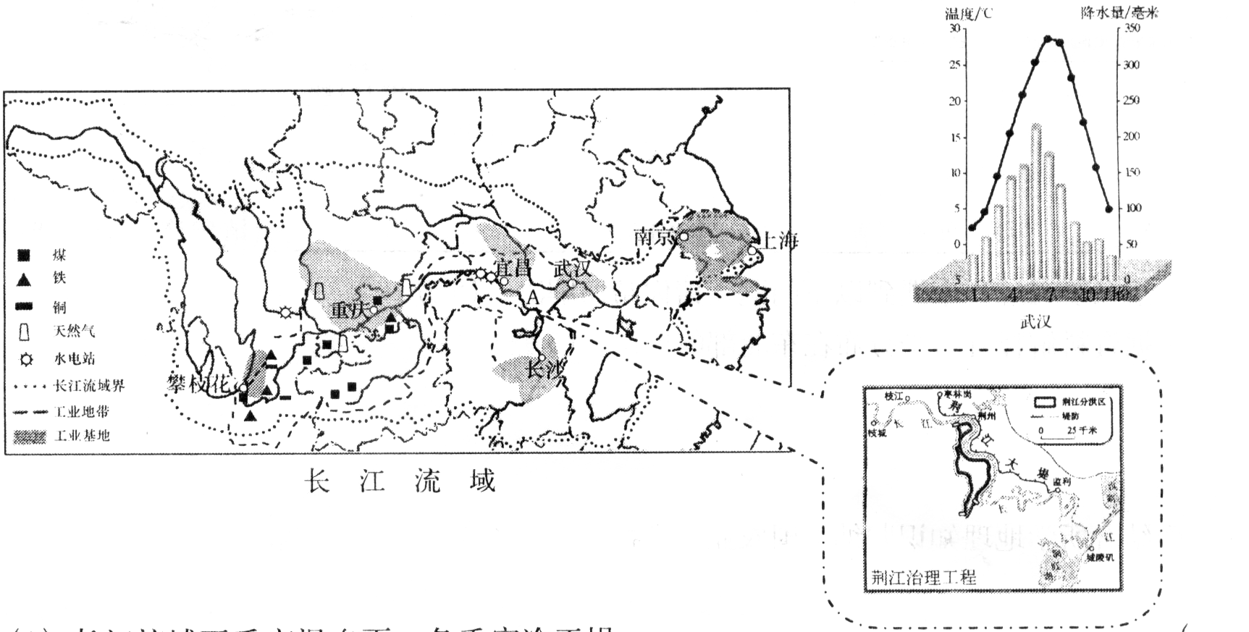
(1)长江流域夏季高温多雨、冬季寒冷干燥。
(2)“人在江底走，水在头顶流”是对A河段景观的描述。
(3)长江沿江地带沟通东部沿海经济发达地区与西部资源富集地区，构成了“H”格局。
(4)长江上游发展旅游业、中游地区发展淡水养殖业、下游发展水电业。
(5)沿江工业地带西起攀枝花，东到上海，分布着六个工业基地。

8.（1）×（2）√（3）√（4）×（5）√
9．（10分）图释导航。
由学生组织的“指南针”社团在暑期进行了环球新航线的网上模拟探险。下图是学生自主确定的探险区域和航线，他们对模拟探险中遇到的现象和疑问进行了收集和整理。
请参与到活动中，一起完成此次探险。
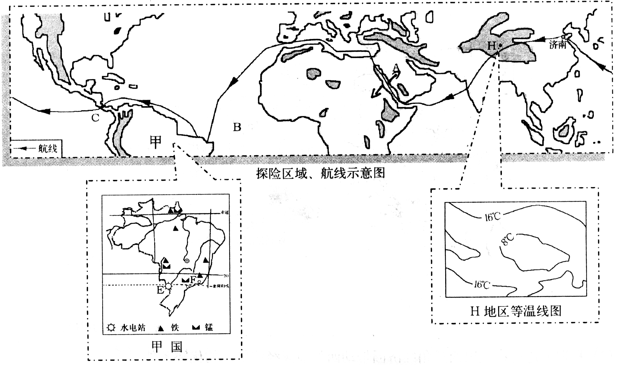
(1)请判断模拟线路经过的区域名称。（3分）
A （地区）；B （大洋）；C （运河）。
(2)运用所学的地理知识解释这些现象的原因。（5分）
现象1：H地区有一个低温中心。（1分）

现象2：甲国北部有世界流量最大的河流，却选择在E处修建了世界规模最大的水电站。（2分）

现象3：甲国F处附近，一艘艘装满铁矿石的轮船正等待出港。（2分）

(3)在图中画出红海附近板块的运动方向。（2分）

答案：（1）中东 大西 巴拿马
（2）1.海拔（地势）高，气温低 2.①E处河流落差大，水能丰富 ②北部最大河流流经平原地区，水流虽大但水流缓慢 3.①F处铁矿资源丰富 ②F处是港口
（3）略 见图

10.（11分）学以致用。
针对我国西部地区现状，有全国人大代表提出了“西三角经济圈”的区域发展战略，以带动西部地区的经济发展。根据图文资料，结合所学知识，回答问题。
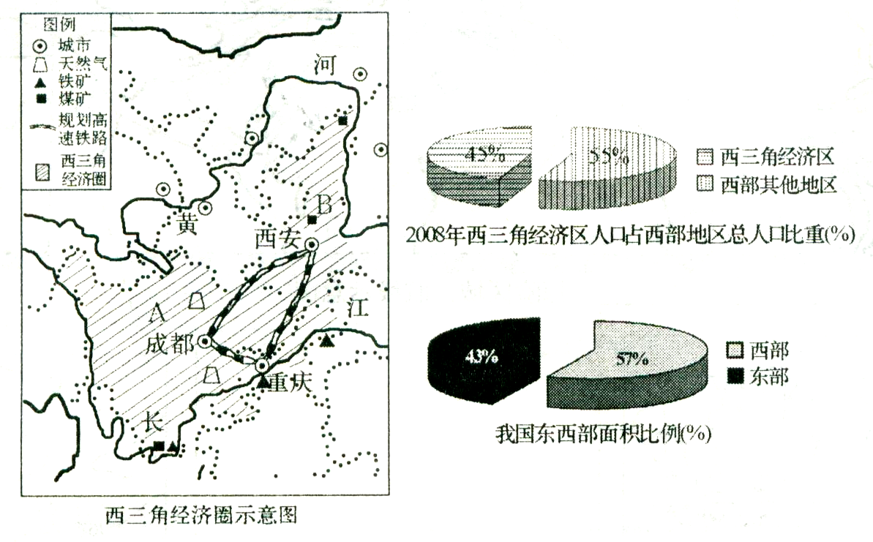
(1)西三角经济圈包括重庆、A 、B 等三个省（市）。（2分）
(2)根据上述材料找出西三角经济圈带动西部地区经济发展的优势条件。（6分）

(3)西三角经济圈在发展中造成的主要环境问题会有哪些？ （3分）

答案：10.（1）四川 陕西
（2）①西三角煤、铁、天然气资源丰富 ②西三角水陆交通便利 ③西三角人口众多，劳动力资源丰富。
（3）水土流失 酸雨 水污染 大气污染等

11.（11分）问题研究。
济南市某中学地理小组开展了对美国的研究学习，拟定了两个研究课题，A课题是“美国乳畜带的分布研究”，B课题是“美国对世界资源、环境的影响研究”。请你按要求参与两课题的研究。
(1)下面是两个小组收集的部分资料，请根据两小组研究课题进行选择分类。（4分）
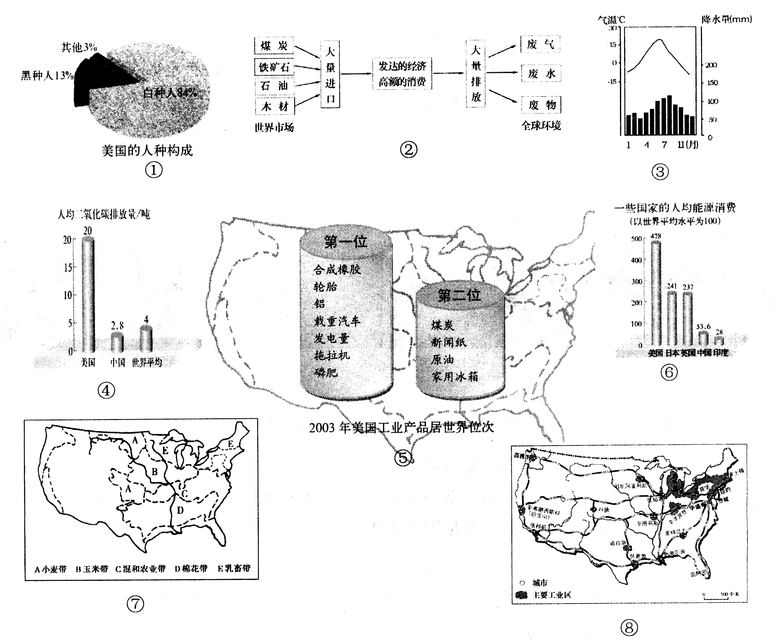
A组： ； B组： 。（填写资料数字代码）
(2)A组在研究过程中遇到以下问题，请你帮助解决。（5分）
①据资料解释乳畜带分布在东北部的理由。（3分）

②结合所学地理知识归纳美国农业生产特点。（2分）

(3)据资料简述美国对保护世界资源和环境应尽的责任和义务。（2分）

答案：（1）A组 ③ ⑦ ⑧ B组 ② ④ ⑤ ⑧
（2）一题：①位置偏北 ②气候冷湿 ③工业发达，城市人口集中，市场广大
二题：机械化 专业化
（3）在环境保护和治理中应承担更多的责任和义务，节约资源，尽量少排放废物（只要观点正确就可得2分）

地理答案

31.D 32.A 33.B 34.C 35.B 36.D 37.D 38.C 39.B 40.D
41.B 42.A 43.B 44.C 45.B 46.C 47.A 48.B 49.C 50.C
51.B 52.D 53.B 54.C 55.B

7.

